Декомпозиция на функциональные компоненты
Исходник модели https://drive.google.com/file/d/15NZQgRHMrXV7kNBFVYCJYsqOBZWyVHEG/view?usp=sharing
Модель предметной области
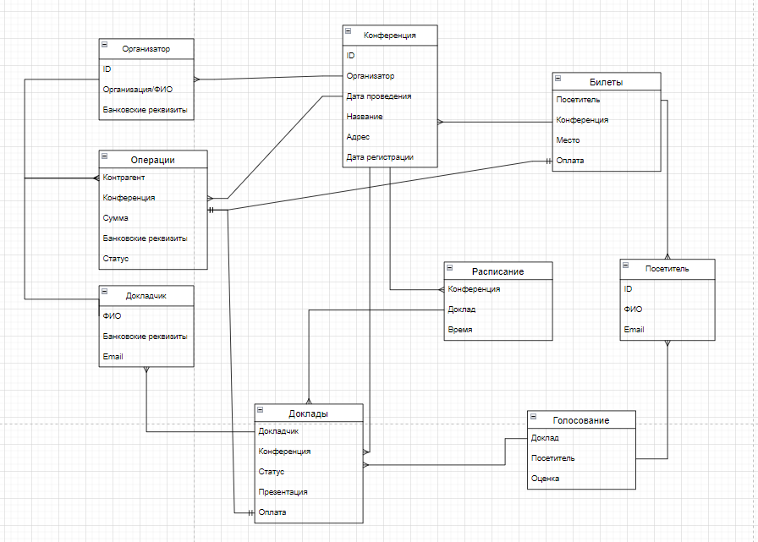
Выделим ограниченные контексты:
Красным выделены сущности и поля владельцами которых являются другие домены
1. Домен «Организация конференций»

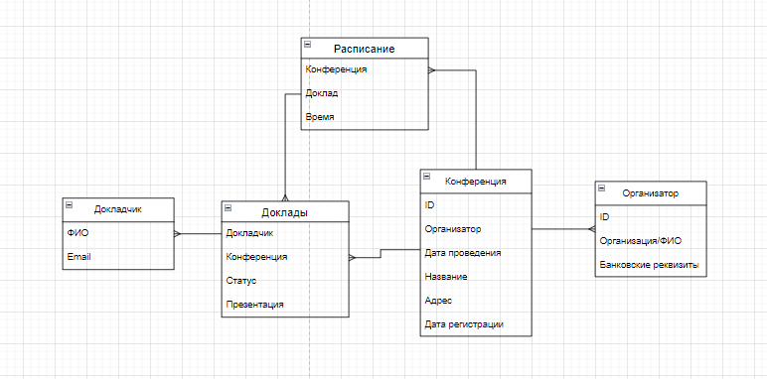
2. Домен «Личный кабинет посетителя»

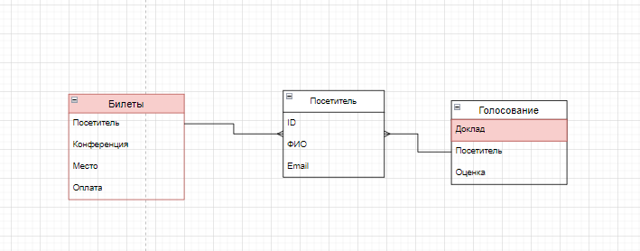
3. Домен «Билинг»
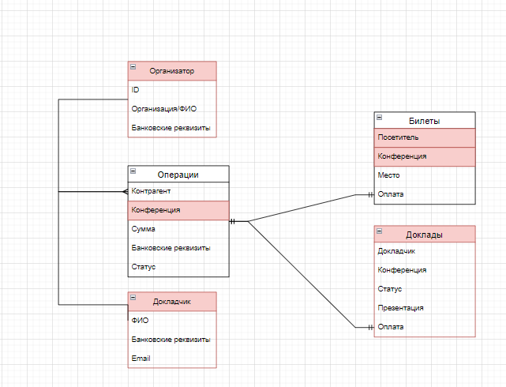
Декомпозиция по процессам:
1. Создание конференции
2. Регистрация докладчиков
3. Сбор материалов
4. Организация расписания
5. Создание профиля пользователя
6. Оплата входных билетов
7. Оплата вознаграждений докладчикам
8. Контроль баланса конференции
9. Оповещения докладчиков о конференциях.
10. Оповещения посетителей о конференциях.
11. Оповещение всех участников о составлении или изменении расписания.
12. Голосование посетителями
Сценарии изменений
1. Изменение способа оплаты билетов, а также добавление новых платежных систем. Вероятность 90%.
2. Расширение профиля посетителя функциями по добавлению вопросов докладчикам оффлайн после конференции. Вероятность 50%.
3. Расширение возможностей оповещения участников через мессенджеры. Вероятность 80%.

Оценка стоимости изменений
- Для декомпозиции по контекстам:
  - С(Билинг)
  - С(Личный кабинет) + С(Организация конференций)
  - С(Личный кабинет) + С(Организация конференций)
- Для декомпозиции по процессам:
  - С(Оплата входных билетов)+С(Оплата вознаграждений докладчикам)
  - С(Голосование посетителями)
  - С(Оповещения докладчиков)+С(Оповещения посетителей)+С(Оповещение о расписании)

Сравнительный анализ и вывод
При декомпозиции с помощью ограниченных контекстов были получены три крупных сервиса которые обладают слабой связанностью, но при изменении требуют дополнительной декомпозиции: выделения контекста обмена сообщениями (вопросы, сообщения через мессенджеры).
При декомпозиции по процессам появляется сильная связанность из-за использования общих функций оплаты, оповещений.

Следует использовать первый вариант декомпозиции с дальнейшем пересмотром контекстов.

